SPESIFIKASI KEBUTUHAN PERANGKAT LUNAK

SISKA

**(SISTEM INFORMASI KERETA API)**

untuk:

PT. CAHKERETA

Dipersiapkan oleh Kel . 05:

Halim Wajdi (1301164207)

Indera Ihsan (1301160243)

Panji Bagaskara (1301160098)

Prodi S1 Teknik Informatika - Universitas Telkom

Jalan Telekomunikasi No. 1

|  |  |  |  |
| --- | --- | --- | --- |
|  | Nomor Dokumen | | Halaman |
|  | | 1 dari 30 |
| Revisi | A | *Tgl: 2 April 2018* |

# **DAFTAR PERUBAHAN**

|  |  |
| --- | --- |
| Revisi | Deskripsi |
| A | Penambahan logo tel-u, tujuan penulisan dokumen, penambahan definisi dan referensi, kebutuhan fungsionalitas, antarmuka eksternal, kebutuhan non fungsional |
| B |  |
| C |  |
| D |  |
| E |  |

|  |  |
| --- | --- |
| F |  |
| G |  |

|  |  |  |  |  |  |  |  |  |
| --- | --- | --- | --- | --- | --- | --- | --- | --- |
| INDEX | - | A | B | C | D | E | F | G |
| TGL |  | 2 april 18 |  |  |  |  |  |  |
| Ditulis oleh |  | Kelompok 5 |  |  |  |  |  |  |
| Diperiksa oleh |  |  |  |  |  |  |  |  |
| Disetujui oleh |  |  |  |  |  |  |  |  |

# **Daftar Halaman Perubahan**

|  |  |  |  |
| --- | --- | --- | --- |
| Halaman | Revisi | Halaman | Revisi |
| 8 – 16 | A |  |  |

# **Daftar Isi**

DAFTAR PERUBAHAN 2

Daftar Halaman Perubahan 4

Daftar Isi 5

Daftar Gambar 6

Daftar Tabel 7

1. Pendahuluan 8

1.1. Tujuan Penulisan Dokumen 8

1.2. Lingkup Masalah 8

1.3. Definisi, Singkatan dan Akronim 8

1.4. Referensi 9

1.5. Deskripsi Umum Dokumen 9

2. Deskripsi Umum Perangkat Lunak 10

2.1. Deskripsi Umum Sistem 10

2.2. Karakteristik Pengguna 10

3. Deskripsi Umum Kebutuhan 11

3.1. Kebutuhan antarmuka eksternal 11

3.1.1. Antarmuka Pemakai 11

3.1.2. Antarmuka Perangkat Keras 11

3.1.3. Antarmuka Perangkat Lunak 11

3.1.4. Antarmuka Komunikasi 12

3.2. Kebutuhan Fungsional 12

3.3. Kebutuhan Non Fungsional 12

3.4. Model Use Case 13

3.4.1. Diagram Use Case 13

3.4.2. Definisi Use Case 15

3.4.3. Definisi Use Case Realization 15

3.4.4. Spesifikasi Use Case 16

3.5. Sequence Diagram 28

3.6. Class Diagram 37

3.7. Database Arsitektur 38

# **Daftar Gambar**

Gambar 3.4.1 Use Case Diagram Sistem Informasi Kereta Api 16

Gambar 3.5.1 Sequencial Diagram Pemesanan 31

Gambar 3.5.2 Sequencial Diagram Melihat Riwayat Pemesanan 32

Gambar 3.5.3 Sequencial Diagram Menghapus Riwayat Pemesanan 33

Gambar 3.5.4 Sequence Diagram Membuat Laporan (1) 34

Gambar 3.5.5 Sequencial Diagram Membuat Laporan (2) 35

Gambar 3.5.6 Sequence Diagram Melihat Jadwal 36

Gambar 3.5.7 Sequence Diagram Menambahkan Jadwal 37

Gambar 3.5.8 Sequence Diagram Menghapus Jadwal 38

Gambar 3.5.9 Sequencial Diagram Mengelola Boarding Pass 39

Gambar 3.6.1 Class Diagram Sistem Informasi Kereta Api 40

Gambar 3.7.1 ER Diagram Sistem Informasi Kereta Api 41

# **Daftar Tabel**

Table 1.3.1 Tabel Definisi 10

Table 2.2.1 Tabel Karakteristik Pengguna 12

Table 3.2.1 Tabel Kebutuhan Fungsional 14

Table 3.3.1 Table Kebutuhan Non Fungsional 15

Table 3.4.1 Tabel Definisi Use Case 17

Table 3.4.2 Definisi Use Case Realization 17

Table 3.4.3 Use Case Skenario Melakukan Pemesanan 19

Table 3.4.4 Use Case Skenario Melihat Jadwal 21

Table 3.4.5 Use Case Skenario Mengelola Riwayat Pesanan 23

Table 3.4.6 Use Case Skenario Membuat Laporan 25

Table 3.4.7 Use Case Skenario Mengelola Jadwal 26

Table 3.4.8 Use Case Skenario Mengelola Boarding Pass 30

# **Pendahuluan**

## **Tujuan Penulisan Dokumen**

Tujuan penulisan dokumen ini yaitu sebagai dokumentasi dari segala aktifitas yang dilakukan selama proyek perangkat lunak ini dalam pengembangan. Adapun tujuan dari proyek ini adalah sebagai perantara antara pengguna dengan perusahaan untuk memesan tiket kereta api dengan jadwal yang dikehendaki serta membantu pegawai dari perusahaan untuk mengolah jadwal kereta dan melakukan check in penumpang kereta.

## **Lingkup Masalah**

Perangkat lunak Sistem Informasi Kereta dibangun dengan tujuan untuk :

1. Menyimpan informasi pemesanan customer
2. Mengolah jadwal keberangkatan kereta
3. Mengelola informasi pemesanan yang telah dilakukan
4. Menampilkan list kereta kepada customer sesuai jadwal yang diinginkan
5. Validasi keberangkatan oleh admin
6. Menampilkan total penumpang beserta datanya perkereta
7. Membuat laporan harian.

## **Definisi, Singkatan dan Akronim**

Definisi, singkatan maupun akronim bisa dilihat pada table 1.3.1

Table 1.3.1 Tabel Definisi

|  |  |  |
| --- | --- | --- |
| Istilah | Kepanjangan | Definisi |
| UCD | Use Case Diagram | Use Case Diagram adalah gambaran graphical dari beberapa atau semua actor, use case, dan interaksi diantaranya yang memperkenalkan suatu sistem. |
| Browser | Web Browser | Web Browser adalah suatu program atau software yang digunakan untuk menjelajahi internet atau untuk mencari informasi dari suatu web yang tersimpan didalam komputer |
| LAN | Local Area Network | jaringan komputer yang jaringannya hanya mencakup wilayah kecil; seperti jaringan komputer kampus, gedung, kantor, dalam rumah, sekolah atau yang lebih kecil. |
| UCS | Use Case Scenario | Penjelasan spesifik dari sebuah Use Case. |
| WWW | World Wide Web | web adalah halaman informasi yang disediakan melalui jalur internet sehingga bisa diakses di seluruh dunia selama terkoneksi dengan jaringan internet. |

## **Referensi**

* Edugamemppl. (2010). Spesifikasi Kebutuhan Perangkat Lunak (SKPL).[Online].Tersedia : https://docs.google.com/document/d/10_vVNUwcDI_t455H1NcmkpRGwHVFTpJGQ1RAsQNPCiM/edit

## **Deskripsi Umum Dokumen**

Bab 1 Pendahuluan, berisi tujuan pembuatan dokumen, lingkup masalah pengembangan perangkat lunak, istilah yang digunakan, referensi serta deskripsi umum dokumen.

Bab 2 Deskripsi umum perangkat lunak berisi penjelasan secara umum mengenai perangkat lunak, yaitu deskripsi umum sistem, karakteristik pengguna, dan batasan perangkat lunak.

Bab 3 Deskripsi umun kebutuhan, menjelaskan kebutuhan antar muka secara external yang merincikan antarmuka perangkat keras dan lunak,serta antarmuka komunikasi yang digunakan dalam pengembangan sistem, kebutuhan fungsional yang menjelaskan proses dari sistem, deskripsi data menjelaskan data-data yang terlibat dalam sistem, deskripsi kebutuhan non fungsional, dan model use case.

# **Deskripsi Umum Perangkat Lunak**

## **Deskripsi Umum Sistem**

SISKA merupakan perangkat lunak sistem informasi kereta api berbasis web yang digunakan untuk memesan tiket atau mengelola jadwal keberangkatan kereta api agar mempermudah pengguna kereta api untuk memesan tiket atau membantu admin untuk mengelola jadwal. Web ini dijalankan diberbagai sistem operasi yang mempunyai penjelajah situs.

## **Karakteristik Pengguna**

Sistem informasi kereta api ini bisa digunakan oleh beberapa jenis pengguna. Jenis pengguna bisa dilihat pada tabel 2.2.1

Table 2.2.1 Tabel Karakteristik Pengguna

|  |  |  |  |  |
| --- | --- | --- | --- | --- |
| **Stakeholder** | **Tanggung Jawab** | **Tingkat Pendidikan** | **Tingkat keterampilan yang dimiliki** | **Pengalaman menggunakan komputer** |
| Admin | Mengelola data penjadwalan kereta, melakukan validasi terhadap customer, Membuat laporan harian | Sarjana | Dapat menggunakan web browser | Mengenal operasi dasar pada computer dan dapat megaplikasikanya sesuai keadaan |
| Customer | pemesanan tiket, melihat jadwal keberangkatan dan riwayat | N/A | Dapat menggunakan web browser | Mengenal operasi dasar pada computer dan web browser |

# 

# **Deskripsi Umum Kebutuhan**

## **Kebutuhan antarmuka eksternal**

### **Antarmuka Pemakai**

Pengguna dari sistem informasi kereta api ini terbagi menjadi 2 jenis yaitu sebagai customer dan admin. Setiap pengguna diwajibkan untuk login terlebih dahulu sesuai dengan jenis pengguna yang dipilih.

### **Antarmuka Perangkat Keras**

Aplikasi ini membutuhkan perangkat keras seperti komputer atau ponsel pintar dengan system operasi android atau IOS, papan kunci (keyboard), tetikus(mouse), pencetak (printer) dan perangkat keras lainnya.

### **Antarmuka Perangkat Lunak**

Dibutuhkan aplikasi penjelajah situs untuk menjalankan aplikasi ini karena aplikasi ini berbasis web. Penjelajah situs dengan spesifikasi minimum yaitu Internet Explorer 6, jika penjelajah situs sudah diatas spesifikasi tersebut maka juga dapat digunakan.

### **Antarmuka Komunikasi**

Yang dibutuhkan untuk menjalankan sistem informasi kereta api ini adalah komputer yang terhubung dengan server menggunakan jaringan internet atau LAN.

## **Kebutuhan Fungsional**

Sistem informasi ini mempunyai kebutuhan fungsional yang dapat dilihat pada tabel 3.2.1.

Table 3.2.1 Tabel Kebutuhan Fungsional

|  |  |
| --- | --- |
| **SKPL-ID** | **Keterangan** |
| SKPL-F0001 | Menampilkan jadwal |
| SKPL-F0002 | Melakukan Pemesanan |
| SKPL-F0003 | Mengelola riwayat pemesanan |
| SKPL-F0004 | Mengelola jadwal |
| SKPL-F0005 | Melakukan check-in |
| SKPL-F0006 | Menampilkan data keberangkatan |
| SKPL-F0007 | Mengelola laporan harian |

## **Kebutuhan Non Fungsional**

Sistem informasi kereta api mempunyai beberapa kebutuhan non fungsional yang dapat dilihat pada tabel 3.3.1.

Table 3.3.1 Table Kebutuhan Non Fungsional

|  |  |
| --- | --- |
| **SKPL-ID** | **Keterangan** |
| SKPL-NF001 | Availability – Ketersediaan Aplikasi untuk dapat diakses oleh pengguna. |
| SKPL-NF002 | Reliability – Kehandalan Aplikasi, termasuk aspek teknis seperti koneksi, kebutuhan hardware. |
| SKPL-NF003 | Ergonomy – Desain Aplikasi harus disesuaikan dengan kenyamanan pengguna. |
| SKPL-NF004 | Portability – Keberpindahan Aplikasi, sehingga dapat diakses oleh berbagai device. |
| SKPL-NF005 | Memory – Kebutuhan Aplikasi akan media penyimpanan. |
| SKPL-NF006 | Response time – Waktu Aplikasi untuk merespon request dari user. |
| SKPL-NF007 | Safety – Keamanan data dari aplikasi, serta penggunaan aplikasi. |
| SKPL-NF008 | Security – Keamanan aplikasi untuk melindungi data di dalamnya. |
| SKPL-NF009 | Bahasa komunikasi – Media Bahasa yang digunakan oleh aplikasi. |

## **Model Use Case**

### **Diagram Use Case**

Sistem informasi ini mempunyai kebutuhan fungsional yang bisa digambarkan kedalam diagram use case. Gambar diagram use case dapat dilihat di gambar 3.4.1.

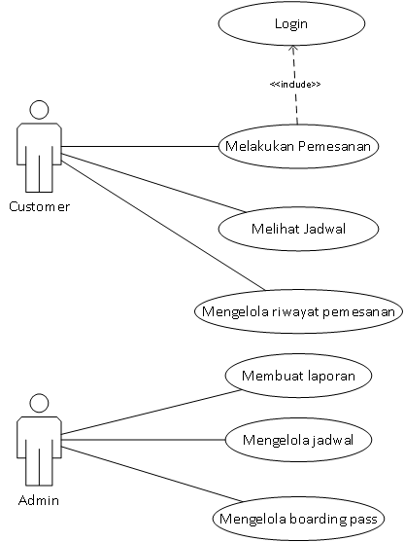

Gambar 3.4.1 Use Case Diagram Sistem Informasi Kereta Api

### **Definisi Use Case**

Definisi use case dapat dilihat pada tabel 3.4.1.

Table 3.4.1 Tabel Definisi Use Case

|  |  |
| --- | --- |
| ID | Use Case |
| UC-001 | Melakukan Pemesanan |
| UC-002 | Melihat Jadwal |
| UC-003 | Mengelola Riwayat Pemesanan |
| UC-004 | Membuat Laporan |
| UC-005 | Mengelola Jadwal |
| UC-006 | Melakukan Check-In (Boarding Pass) |

### **Definisi Use Case Realization**

Definisi use case realization dapat dilihat pada tabel 3.4.2.

Table 3.4.2 Definisi Use Case Realization

|  |  |  |
| --- | --- | --- |
| ID | Use Case Realization | Deskripsi |
| UCR-001-01 | Melakukan Pemesanan | Use Case Realization ini diakses oleh user (customer) untuk pemesanan tiket kereta api. |
| UCR-002-01 | Melihat Jadwal | Use Case Realization ini diakses oleh user (customer) untuk melihat jadwal keberangkatan kereta api. |
| UCR-003-01 | Melihat Riwayat | Use Case Realization ini diakses oleh user (customer) untuk melihat riwayat pemesanan |
| UCR-003-02 | Menghapus Riwayat | Use Case Realization ini diakses oleh user (customer) untuk menghapus riwayat pemesanan |
| UCR-004-01 | Membuat Laporan | Use Case Realization ini diakses oleh user (admin) untuk membuat laporan harian yang berisi data keberangkatan, data penumpang dan data pemesanan. |
| UCR-005-01 | Menambahkan Jadwal | Use Case Realization ini diakses oleh user (admin) untuk menambahkan jadwal keberangkatan kereta. |
| UCR-005-02 | Menghapus Jadwal | Use Case Realization ini diakses oleh user (admin) untuk menghapus jadwal keberangkatan kereta. |
| UCR-005-03 | Menyunting Jadwal | Use Case Realization ini diakses oleh user (admin) untuk mengubah jadwal keberangkatan kereta. |
| UCR-006-01 | Melakukan Check-In | Use Case Realization ini diakses oleh user (admin) untuk melakukan boarding pass pengguna kereta api yang telah memiliki tiket. |

### **Spesifikasi Use Case**

Berikut penjelasan spesifikasi dari setiap use case yang ada. Spesifikasi tersebut akan meliputi :

* + - Use Case Realization ID : merupakan id use case realization
    - Use Case Realization Name : merupakan nama dari use case realization.
    - Deskripsi Singkat : menjelaskan fungsi dan esensi dari use case.
    - Aktor : pemeran yang terlibat pada use case
    - Pre Condition : merupakan kondisi awal yang harus terpenuhi sebelum use case berjalan
    - Post Condition : merupakan kondisi akhir yang terjadi setelah use case berjalan.
* Normal Flow : merupakan langkah-langkah yang secara normal dijalankan dalam use case
* Alternate Flow : merupakan langkah-langkah alternative dari normal flow

Berikut scenario semua use case spesifikasi.

#### Use Case Melakukan Pemesanan (UC-001)

Table 3.4.3 Use Case Skenario Melakukan Pemesanan

|  |  |
| --- | --- |
| Use Case Realization ID | UCR-001-01 |
| Use Case Realization Name | Melakukan Pemesanan |
| Deskripsi Singkat | Use Case Realization ini diakses oleh user (customer) untuk pemesanan tiket kereta api. |
| Aktor | Customer |
| Pre Condition | Customer ingin memesan tiket |
| Post Condition | Customer sudah mendapatkan tiket sesuai jadwal yang dipesan |
| Normal Flow | |
| Aksi Aktor | Reaksi Sistem |
| 1. Customer membuka laman pemesanan |  |
|  | 2. Sistem menampilkan form pemesanan |
| 3. Customer mengisi form pemesanan |  |
| 4. Customer menekan tombol next |  |
|  | 5. Sistem menampilkan jadwal yang tersedia |
| 6. Customer memilih jadwal |  |
| 7. Customer menekan tombol submit |  |
|  | 8. Data yang diinputkan customer direkam di dalam database dan memproduksi kode pembayaran |
| 9. Customer membayar melalui metode pembayaran yang tertera |  |
|  | 10. Sistem menunggu status pembayaran dari unpaid menjadi paid |
|  | 11. Sistem memproduksi kode booking agar customer dapat melakukan boarding pass |
|  | 12. Tiket yang sudah dipesan akan masuk kedalam riwayat transaksi. |
| 13. Customer bisa melihat tiketnya dihalaman riwayat transaksi. |  |
| Alternate Flow | |
| 3.1 Customer melakukan input form yang salah atau masih ada field yang kosong |  |
|  | 3.1.1 Sistem akan menampilkan notifikasi untuk mengisi setiap field |
| 9.1 Customer tidak melakukan pembayaran dalam jangka waktu 30 menit |  |
|  | 9.1.1 Sistem akan menghapus record yang telah direkam dengan status unpaid dan id customer tertentu. |

#### Use Case Melihat Jadwal (UC-002)

Table 3.4.4 Use Case Skenario Melihat Jadwal

|  |  |
| --- | --- |
| Use Case Realization ID | UCR-002-01 |
| Use Case Realization Name | Melihat Jadwal |
| Deskripsi Singkat | Use Case Realization ini diakses oleh user (customer) untuk melihat jadwal kereta api. |
| Aktor | Customer |
| Pre Condition | Customer ingin mengetahui jadwal kereta pada hari yang ditentukan |
| Post Condition | Customer mengetahui jadwal keberangkatan kereta api. |
| Normal Flow | |
| Aksi Aktor | Reaksi Sistem |
| 1. Customer membuka laman pemesanan |  |
|  | 2. Sistem menampilkan form pemesanan |
| 3. Customer mengisi tanggal beserta asal dan tujuan kereta yang diinginkan |  |
| 4. Customer menekan tombol next |  |
|  | 5. Sistem menampilkan jadwal yang tersedia |
| Alternate Flow | |
| 3.1 Customer melakukan input form yang salah atau masih ada field yang kosong |  |
|  | 3.1.1 Sistem akan menampilkan notifikasi untuk mengisi setiap field |
| 3.2 Customer mengisi input dengan benar |  |
|  | 3.2.1 Sistem tidak menemukan jadwal yang di inputkan |
|  | 3.2.2 Sistem memberikan notifikasi |
| 3.3 Customer menekan tombol back |  |
|  | 3.3.1 Sistem akan membuka halaman awal |

#### Use Case Mengelola Riwayat Pesanan (UC-003)

Table 3.4.5 Use Case Skenario Mengelola Riwayat Pesanan

|  |  |
| --- | --- |
| Use Case Realization ID | UCR-003-01 |
| Use Case Realization Name | Melihat Riwayat |
| Deskripsi Singkat | Use Case Realization ini diakses oleh user (customer) untuk melihat riwayat pemesanan tiket kereta api yang telah dilakukan. |
| Aktor | Customer |
| Pre Condition | Customer ingin melihat riwayat pemesanan tiket |
| Post Condition | Customer mengetahui riwayat pemesanan tiket yang telah dilakukan |
| Normal Flow | |
| Aksi Aktor | Reaksi Sistem |
| 1. Customer membuka laman home |  |
|  | 2. Sistem menampilkan laman home |
| 3. Customer menekan tombol riwayat pemesanan |  |
|  | 4. Sistem mengambil data dari database pemesanan berdasarkan id customer |
|  | 5. Sistem menampilkan riwayat pemesanan dari customer tersebut |
| Alternate Flow | |
| 3.1 Customer menekan tombol back atau kembali |  |
|  | 3.1.1 Sistem akan menampilkan laman home |
| Use Case Realization ID | UCR-003-02 |
| Use Case Realization Name | Menghapus Riwayat |
| Deskripsi Singkat | Use Case Realization ini diakses oleh user (customer) untuk menghapus riwayat pemesanan tiket kereta api yang telah dilakukan. |
| Aktor | Customer |
| Pre Condition | Terdapat data yang akan dihapus pada daftar riwayat pemesanan |
| Post Condition | Terhapus nya data yang dipilih pada daftar riwayat pemesanan. |
| Normal Flow | |
| 1. Customer menekan tombol laman riwayat pemesanan |  |
|  | 2. Sistem membuka laman riwayat pemesanan |
|  | 3. Sistem mengambil data dari database pemesanan berdasarkan id customer dan menampilkannya dilaman riwayat pemesanan |
| 4. Customer memilih riwayat yang ingin dihapus |  |
| 5. Customer menekan tombol hapus |  |
|  | 6. Sistem melakukan penghapusan pada database |
|  | 7. Sistem mengeluarkan notifikasi sukses |

#### Use Case Membuat Laporan (UC-004)

Table 3.4.6 Use Case Skenario Membuat Laporan

|  |  |
| --- | --- |
| Use Case Realization ID | UCR-004-01 |
| Use Case Realization Name | Membuat Laporan |
| Deskripsi Singkat | Use Case Realization ini diakses oleh user (admin) untuk membuat laporan harian yang berisi data keberangkatan, data penumpang dan data pemesanan. |
| Aktor | Admin |
| Pre Condition | Admin ingin membuat laporan harian untuk diberikan pada Manager |
| Post Condition | Laporan harian terbentuk dari data pemesanan dan data keberangkatan |
| Normal Flow | |
| Aksi Aktor | Reaksi Sistem |
| 1. Admin menekan tombol membuat laporan |  |
|  | 2. Sistem membuka laman laporan |
| 3. Admin memilih antara membuat laporan data pemesanan atau data keberangkatan. |  |
|  | 4. Sistem akan mengambil data dari database sesuai pilihan yang dimasukkan oleh Admin |
|  | 5. Sistem menjadikan table ke dokumen pdf supaya bisa didownload oleh Admin |
| 6. Admin menekan tombol download |  |

#### Use Case Mengelola Jadwal (UC-005)

Table 3.4.7 Use Case Skenario Mengelola Jadwal

|  |  |
| --- | --- |
| Use Case Realization ID | UCR-005-01 |
| Use Case Realization Name | Menambahkan Jadwal |
| Deskripsi Singkat | Use Case Realization ini diakses oleh user (admin) untuk menambahkan jadwal keberangkatan kereta api. |
| Aktor | Admin |
| Pre Condition | Admin ingin menambahkan jadwal keberangkatan kereta api. |
| Post Condition | Admin telah menambahkan jadwal keberangkatan kereta api. |
| Normal Flow | |
| Aksi Aktor | Reaksi Sistem |
| 1. Admin menyiapkan data yang akan ditambahkan kedalam database dan menekan tombol insert jadwal |  |
|  | 2. Sistem membuka laman insert jadwal |
| 3. Admin mengisi form untuk mengisi jadwal |  |
| 4. Admin menekan tombol submit |  |
|  | 5. Sistem menyimpan jadwal yang baru ke dalam database jadwal |
|  | 6. Sistem mengeluarkan notifikasi sukses |
| Alternate Flow | |
| 3.1 Admin belum mengisi setiap field yang ada di form ataupun salah input |  |
|  | 3.1.1 Sistem mengirimkan notifikasi ataupun alert |
| 3.2 Admin mengisi setiap field dan tidak salah menginputkan field |  |
|  | 3.2.1 Sistem cek apakah akan terjadi duplikasi atau tidak |
|  | 3.2.2 Sistem akan mengeluarkan notifikasi jika akan terjadi notifikasi |
| Use Case Realization ID | UCR-005-02 |
| Use Case Realization Name | Menghapus Jadwal |
| Deskripsi Singkat | Use Case Realization ini diakses oleh user (admin) untuk menghapus jadwal keberangkatan kereta api. |
| Aktor | Admin |
| Pre Condition | Terdapat data yang akan dihapus pada daftar jadwal |
| Post Condition | Terhapus nya data yang dipilih pada daftar jadwal. |
| Normal Flow | |
| 1. Admin menekan tombol hapus jadwal |  |
|  | 2. Sistem membuka laman untuk menghapus jadwal |
| 3. Admin mengisi form untuk menghapus data jadwal |  |
|  | 4. Sistem akan melakukan cek pada table jadwal. |
|  | 5. Sistem akan menghapus jadwal sesuai field yang diinputkan oleh Admin |
|  | 6. Sistem akan mengeluarkan notifikasi sukses |
| Use Case Realization ID | UCR-005-03 |
| Use Case Realization Name | Menyunting Jadwal |
| Deskripsi Singkat | Use Case Realization ini diakses oleh user (admin) untuk menyunting jadwal keberangkatan kereta api. |
| Aktor | Admin |
| Pre Condition | Terdapat data yang akan disunting pada daftar jadwal |
| Post Condition | Tersunting nya data yang dipilih pada daftar jadwal. |
| Normal Flow |  |
| 1. Admin menekan tombol update jadwal |  |
|  | 2. Sistem membuka laman untuk menyunting jadwal |
| 3. Admin mengisi field sesuai dengan jadwal yang ingin dicari |  |
| 4. Admin menekan tombol cari |  |
|  | 5. Sistem akan menampilkan informasi tentang jadwal yang dicari |
| 6. Admin mengisi field untuk menyunting jadwal |  |
| 7. Admin menekan tombol update |  |
|  | 8. Sistem merubah data yang ada di database |
| Alternate Flow | |
| 4.1 Admin menekan tombol cari |  |
|  | 4.1.1 Sistem tidak menemukan data |
|  | 4.1.2 Sistem mengeluarkan notifikasi bahwa data tidak ditemukan |

#### Use Case Mengelola Boarding Pass (UC-006)

Table 3.4.8 Use Case Skenario Mengelola Boarding Pass

|  |  |
| --- | --- |
| Use Case Realization ID | UCR-006-01 |
| Use Case Realization Name | Melakukan Check In |
| Deskripsi Singkat | Use Case Realization ini diakses oleh user (admin) untuk melakukan check in terhadap customer atau penumpang kereta api. |
| Aktor | Admin |
| Pre Condition | Penumpang kereta tidak diperkenankan untuk naik kereta sebelum melakukan check in |
| Post Condition | Penumpang diperkenankan untuk naik kereta api |
| Normal Flow | |
| Aksi Aktor | Reaksi Sistem |
| 1. Admin memindai tiket atau memasukkan kode booking yang dimiliki oleh penumpang |  |
|  | 2. Sistem mencari di database pemesanan, apakah tiket yang dimiliki penumpang valid |
|  | 3. Jika ya, maka data yang valid tersebut masuk ke dalam database keberangkatan |
|  | 5. Sistem mengeluarkan notifikasi sukses |

## **Sequence Diagram**

Berikut merupakan gambar beserta keterangan sequencial diagram setiap fungsionalitas.

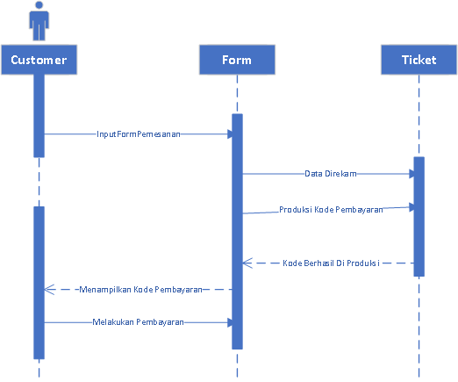

Gambar 3.5.1 Sequencial Diagram Pemesanan

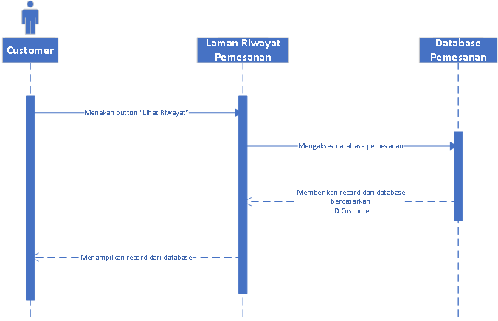

Gambar 3.5.2 Sequencial Diagram Melihat Riwayat Pemesanan

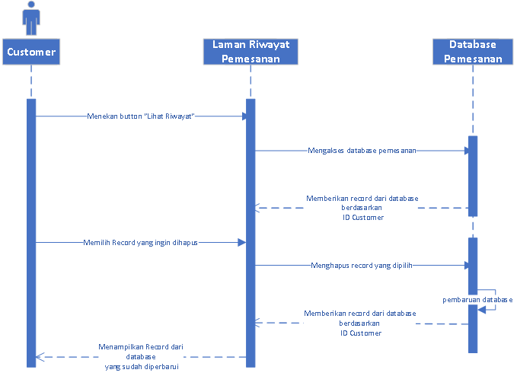

Gambar 3.5.3 Sequencial Diagram Menghapus Riwayat Pemesanan

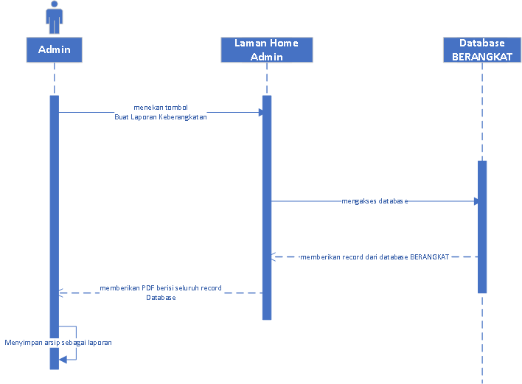

Gambar 3.5.4 Sequence Diagram Membuat Laporan (1)

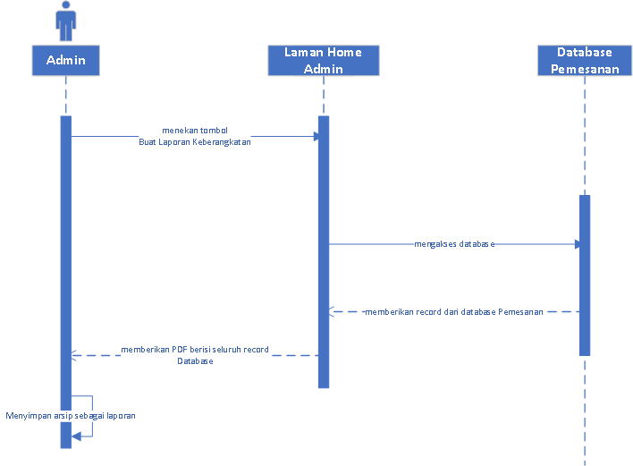

Gambar 3.5.5 Sequencial Diagram Membuat Laporan (2)

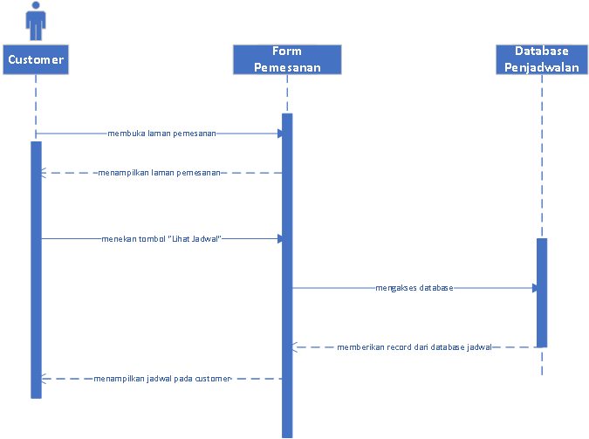

Gambar 3.5.6 Sequence Diagram Melihat Jadwal

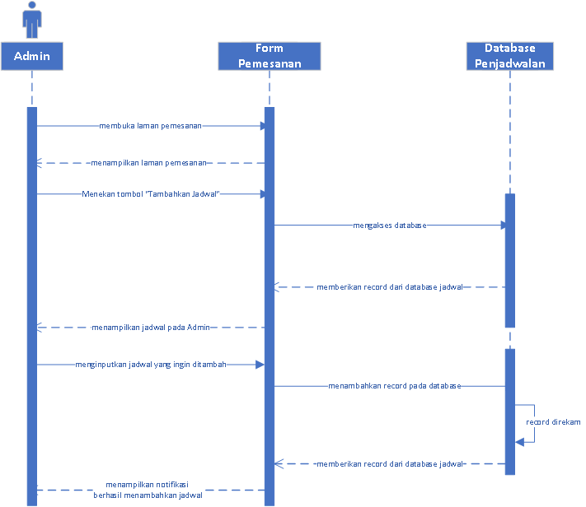

Gambar 3.5.7 Sequence Diagram Menambahkan Jadwal

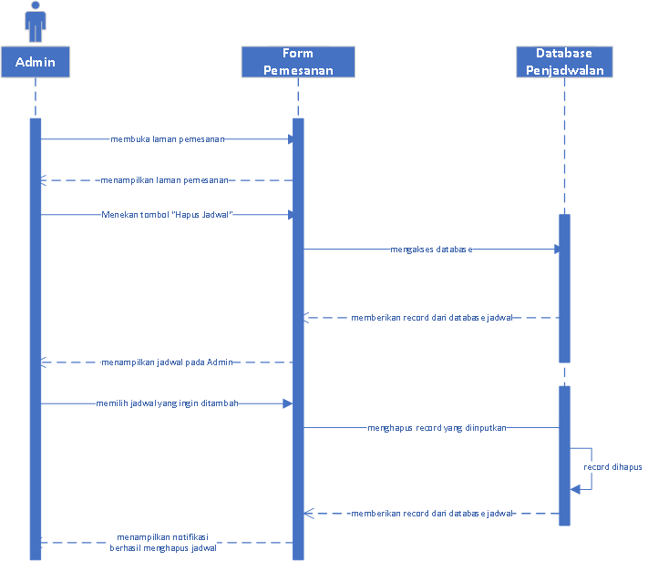

Gambar 3.5.8 Sequence Diagram Menghapus Jadwal

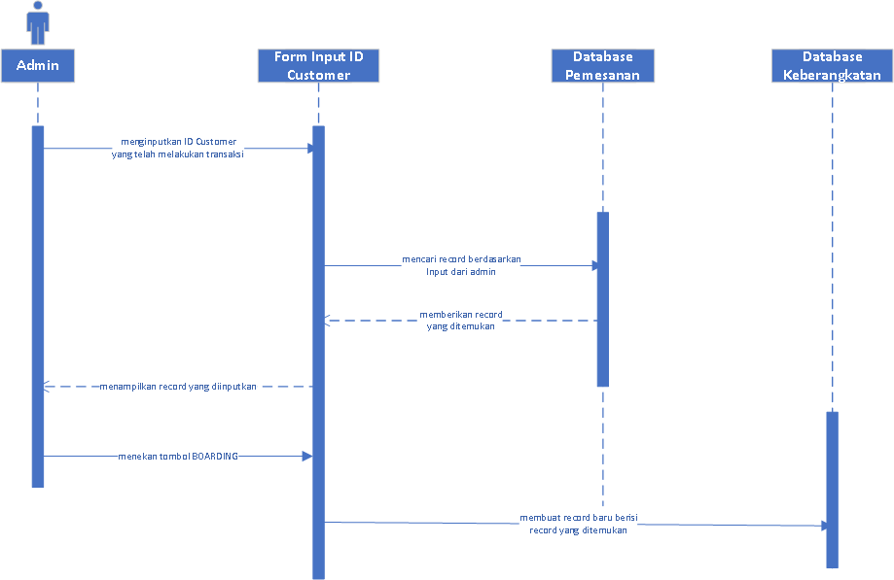

Gambar 3.5.9 Sequencial Diagram Mengelola Boarding Pass

## **Class Diagram**

Class diagram sistem informasi kereta api dapat dilihat pada gambar 3.6.1.

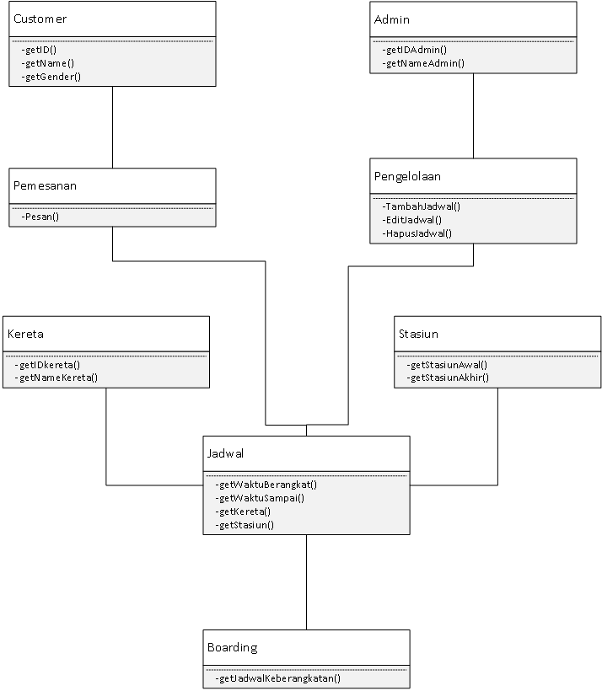

Gambar 3.6.1 Class Diagram Sistem Informasi Kereta Api

## **Database Arsitektur**

Database Arsitektur dapat dilihat pada gambar 3.7.1

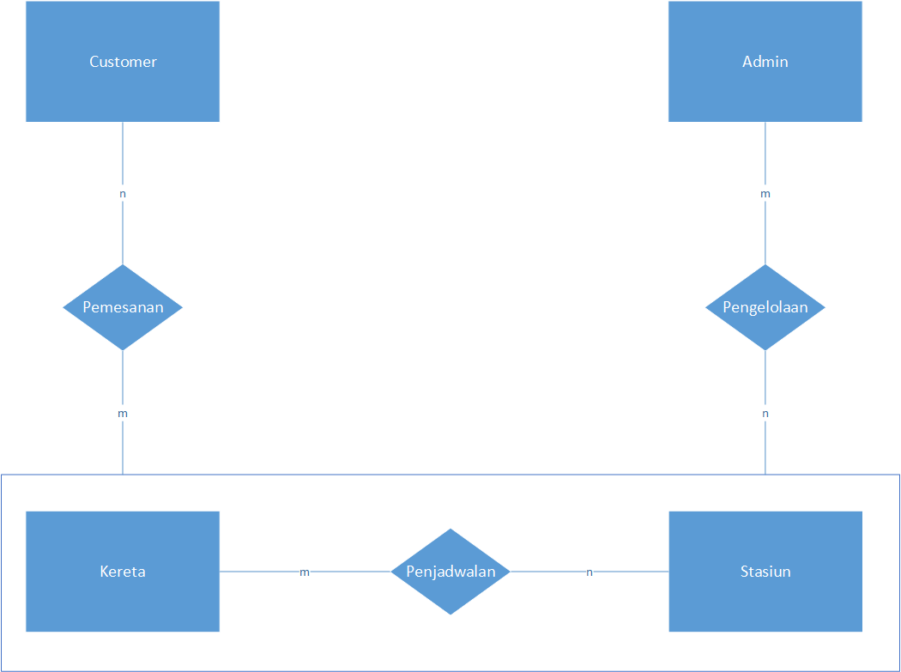

Gambar 3.7.1 ER Diagram Sistem Informasi Kereta Api